Лабораторная работа №11

Настройка NAT. Планирование

Лушин Артём Андреевич

Содержание

# 1 Цель работы

Провести подготовительные мероприятия по подключению локальной сети организации к Интернет.

# 2 Выполнение лабораторной работы

1. Я внёс изменения в схему L1 сети, добавив в неё сеть провайдера и сеть модельного интернета с указанием названий оборудования и портов подключения.

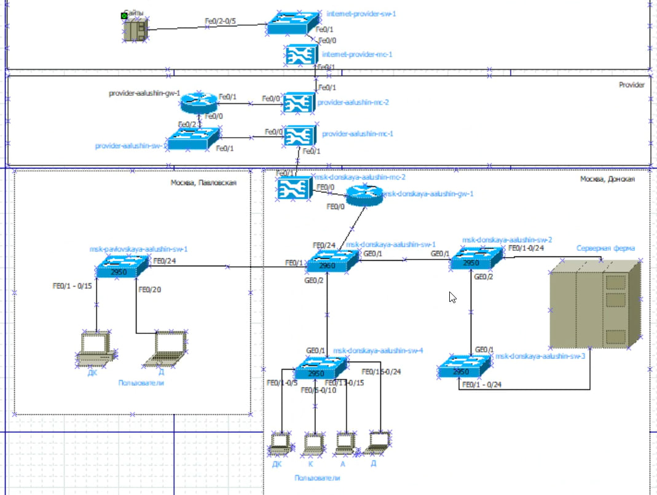

Схема L1

1. Я внёс соответвующие изменения в схему L2 и L3. Скорректировал таблицу распределения ip-адресов и портов.

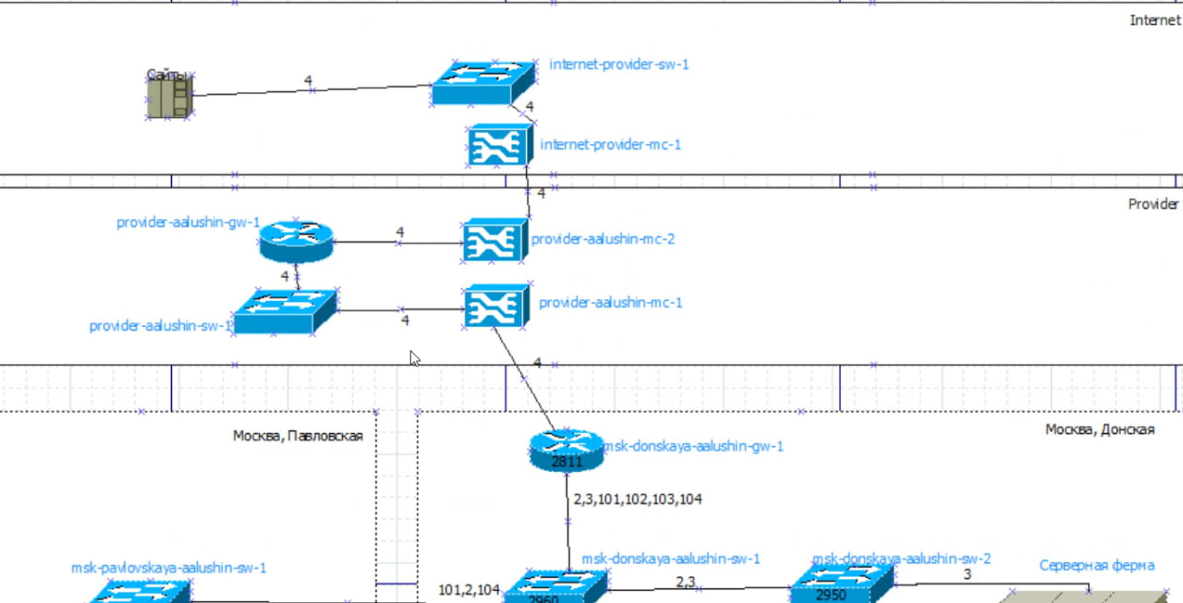

Схема L2

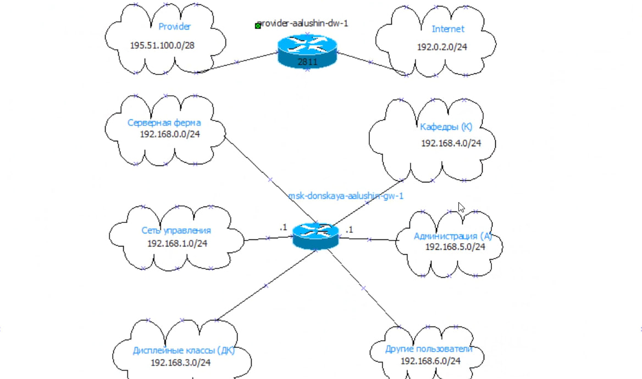

Схема L3

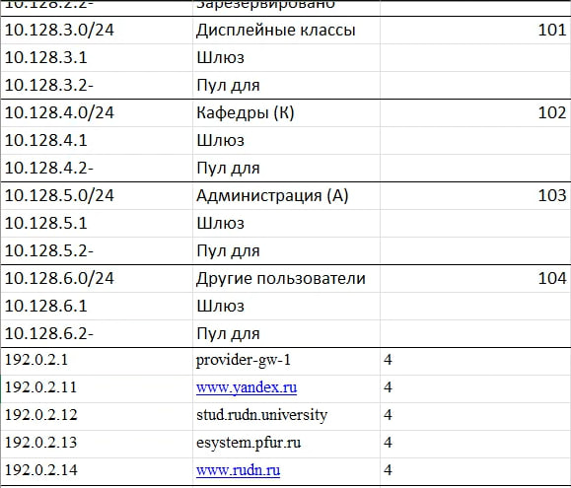

Таблица IP

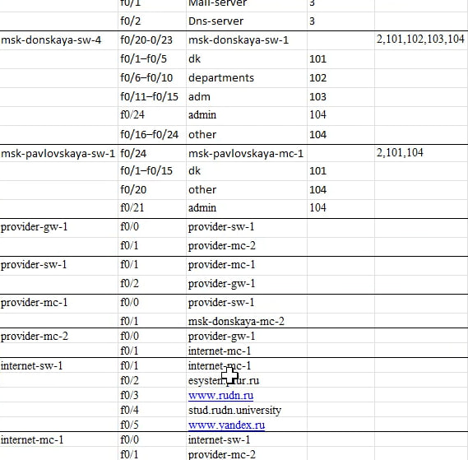

Таблица портов

1. В проекте разместил оборудование согласно схеме. То есть добавил 4 медиаконвертора, 2 коммутатора, маршрузатор и 4 сервера. Присвоил название размещённым в сети провайдера и сети интернета объектам.

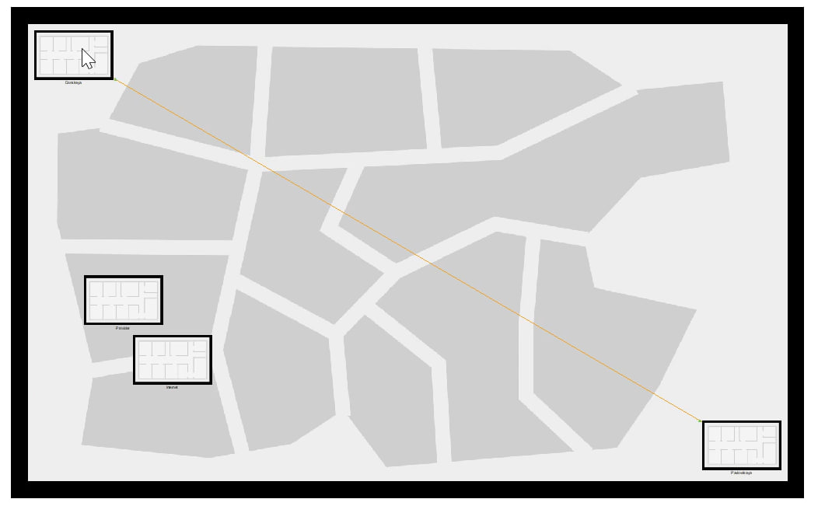

Схема сети

1. На физическом уровне добавил здания провайдера и интернета в Москве. Присвоил им соответствующие названия.

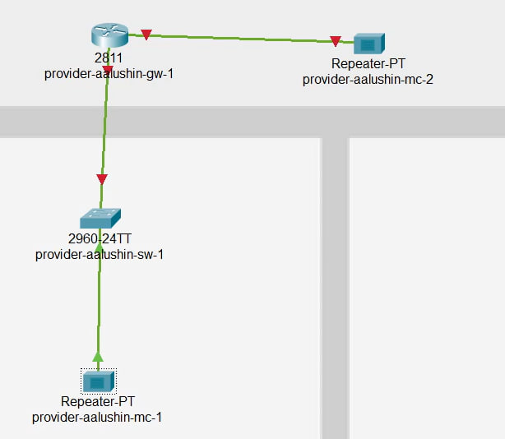

Добавление на физ уровне

1. Перенёс из сети Донская оборудование в здание провайдера и интернета соответственно.

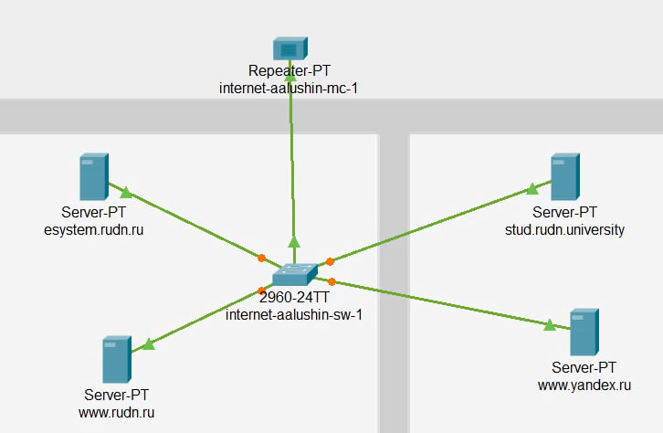

Перенос оборудования интернета

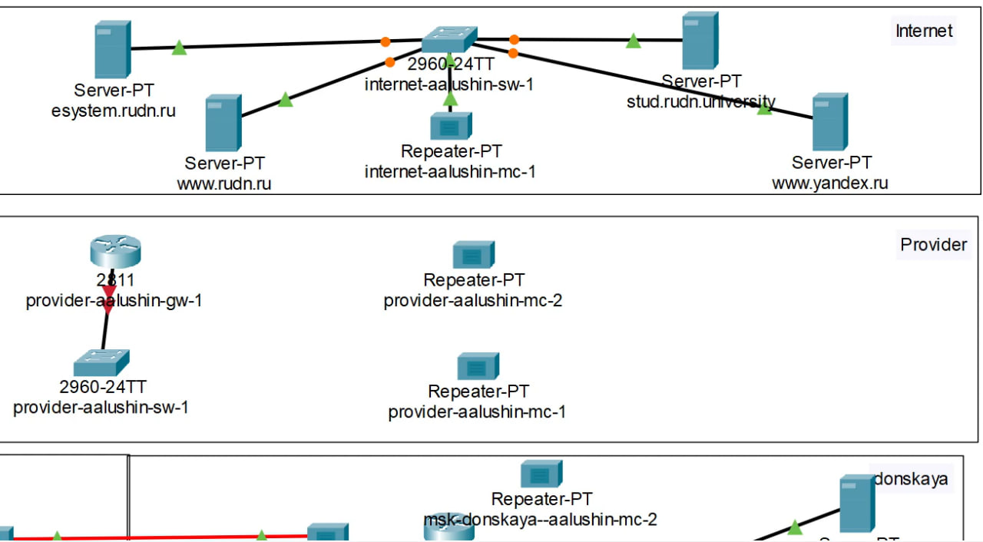

Перенос оборудования провайдера

1. На медиаконверторах заменил модули согласно инструкции, чтобы можно было подключить витую пару по технологии Fast Ethernet и оптоволокну соответственно.

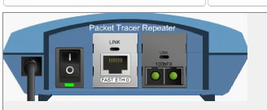

Модули медиаконвертора

1. Провёл соединение объектов согласно схеме.

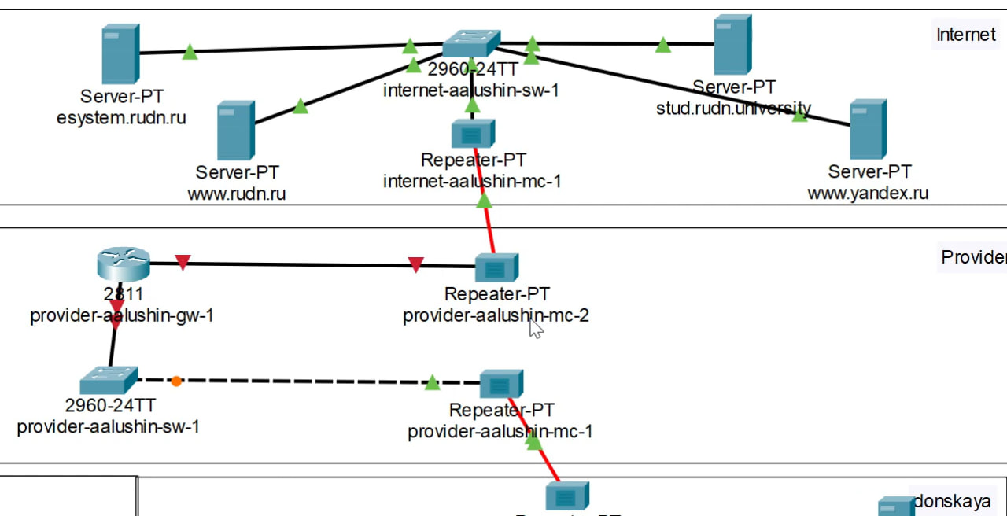

Соединение объектов

1. Прописал ip-адреса серверам.

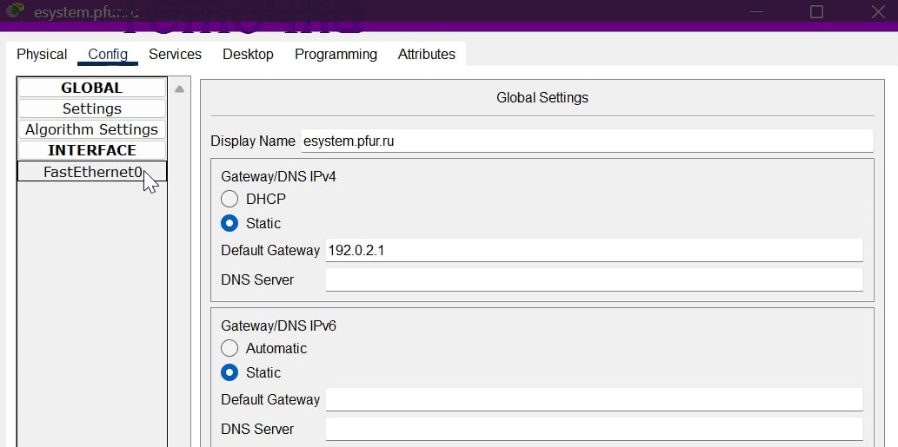

Адрес шлюза

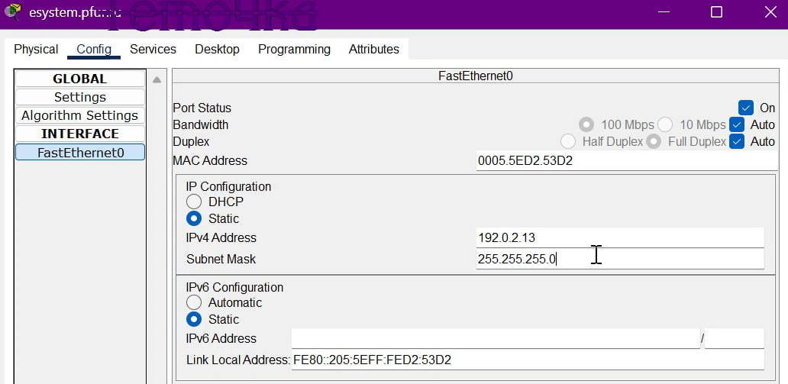

ip-aдрес

1. Прописал сведения о серверах на dns-сервере.

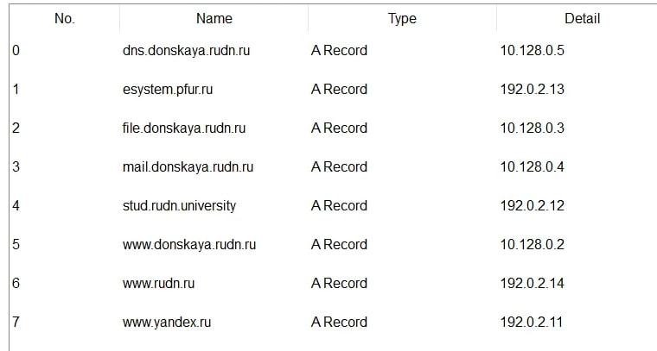

записи на dns-сервере

# 3 Выводы

Я провёл подготовительные мероприятия по подключения локальной сети организации к Интернет.